PERSBERICHT
Vergeten zeeslag vanaf nu jaarlijks herdacht
Hoorn viert op 8 en 9 oktober de Slag op de Zuiderzee

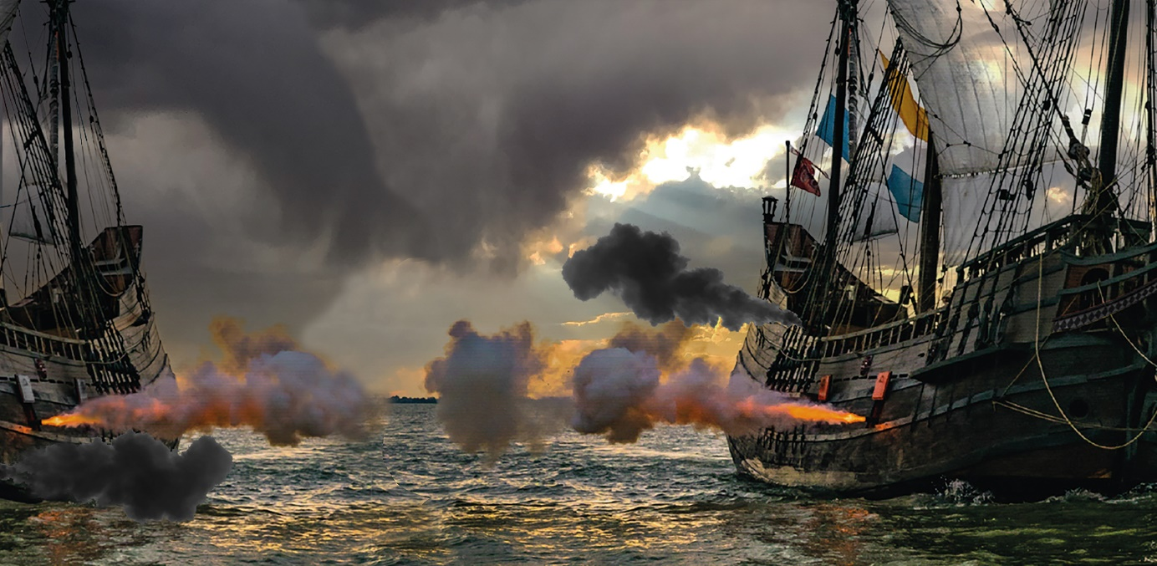

Het is 1573. Voor de Hoornse kust vindt een epische zeeslag plaats. In de Slag op de Zuiderzee wordt de Spaanse vloot verslagen, met als heroïsch hoogtepunt de matroos Jan Haring die eigenhandig de admiraliteitsvlag uit de mast van het Spaanse oorlogsschip de Inquisitie weet te rukken. De overwinning betekende een keerpunt in de vaderlandse historie: Hoorn wint als een van de eerste steden de vrijheid, een tijd van voorspoed breekt aan voor het Noorderkwartier en Westfriesland. De Slag op de Zuiderzee maakt ook de weg vrij voor de geboorte van Nederland. Toch is deze belangrijke historische gebeurtenis niet of nauwelijks in de geschiedenisboeken terug te vinden. De stad Hoorn gaat daar verandering in brengen door het instellen van een jaarlijkse viering met vrijheid als centraal thema. Dit jaar is havenstad Hoorn op 8 en 9 oktober een weekend lang het historische decor voor de gratis feestelijke activiteiten als theater, vlag veroveren op de klimwand, muziek, vertellingen en meer. www.slagopdezuiderzee.nl.

De Slag op de Zuiderzee is voor Hoorn misschien wel de belangrijkste geschiedkundige gebeurtenis. Volgend jaar is het 450 jaar geleden dat de Spaanse vloot wordt verslagen door de watergeuzen, geholpen door de Hoornse en Westfriese bevolking. Maar hoe zat het ook alweer? In 1573 is ons land verwikkeld in de 80-jarige oorlog met Spanje. De Spaanse katholieke koning Filips II is de baas over Nederland, maar met zijn geuzen strijdt Willem van Oranje tegen de Spaanse overheerser: hij wil de Spanjaarden verjagen om van de Nederlanden een zelfstandige republiek te maken. Als meerdere steden in opstand komen, stuurt Filips een afgezant naar Nederland om orde op zaken te stellen: de hertog van Alva. In een nietsontziende Spaanse veldtocht worden steden platgebrand en uitgemoord. Na Zutphen, Naarden en Haarlem is Alkmaar aan de beurt.

Bij Alkmaar begint de Victorie, maar dan…
Hoorn stuurt in het najaar van 1573 manschappen en kanonnen naar Alkmaar om te helpen bij de strijd tegen de Spanjaarden. De Alkmaarse bevolking houdt moedig stand. Dan worden de dijken rondom Alkmaar doorgestoken, de Spaanse soldaten krijgen natte voeten en slaan op 8 oktober 1573 op de vlucht. ‘Bij Alkmaar begint de Victorie’, maar op de Zuiderzee gaat de strijd met de Spanjaarden gewoon door. Hoorn vreest al enige tijd voor een aanval over land of over zee, en dat terwijl de kanonnen nog in Alkmaar zijn! In allerijl moeten er nieuwe kanonnen worden gemaakt. Metalen hekken en andere zaken moeten eraan geloven: ze worden door de ongeruste Hoornse bevolking naar de Oosterkerk gebracht en daar omgesmolten. De verhalen over de wraak van de Spanjaarden is hen immers vooruitgesneld: de inwoners van opstandige steden als Naarden werden voor een groot deel uitgemoord.

Een strijd die niet te winnen lijkt
De kanonnen zijn net op tijd klaar, want de wind draait en de Spaanse Vloot zet koers richting Hoorn: op 11 oktober 1573 vangt de Slag op de Zuiderzee aan. Het lijkt een strijd die bij voorbaat verloren is: het Spaanse oorlogsschip de Inquisitie dat speciaal voor deze zeeslag in het Spaansgezinde Amsterdam is gemaakt, is enorm. De door Alva aangewezen admiraal, de graaf van Bossu, heeft daarnaast een grote vloot samengesteld met goed getrainde manschappen. Een veel te grote overmacht voor de Watergeuzen en de Hoornse bevolking, al vechten ze met man en macht. De Hoornse Schipper Jan Floor heeft inmiddels het bevel over de Hollandse vloot overgenomen van de gewonde Cornelis Dircksz, burgemeester van Monnickendam. De bevolking doet wat ze kan: men gaat zelfs in roeibootjes de vijand te lijf.

De moed van Jan Haring
De Hoornse matroos Jan Haring weet tijdens de gevechten op het admiraliteitsschip te komen, klimt in de mast en haalt de admiraliteitsvlag eigenhandig naar beneden. Hij bekoopt zijn daad met de dood, maar het blijkt de ommekeer in de strijd: de andere Spaanse schepen denken dat Admiraal Bossu zich overgegeven heeft. Zij vluchten terug naar het Spaansgezinde Amsterdam. Het gevecht rondom het admiraliteitsschip duurt nog een hele nacht, maar op 12 oktober wordt Bossu met 200 soldaten in Hoorn gevangengezet. Het lichaam van Jan Haring wordt met eerbied door de stad gedragen en in het stadhuis opgebaard.

Hoorn wint de vrijheid
Na het winnen van de Slag op de Zuiderzee breekt in de Noorderkwartier en Westfriesland een periode van grote welvaart aan. De vijand is uit deze contreien verdreven, er kan vanuit de Westfriese havens weer vrije handel met Europa worden gevoerd. Hoorn wordt het bestuurlijk centrum van het noorden van Holland. Amsterdam, dat nog jarenlang in Spaanse handen is, kan geen handel meer drijven over zee en de Westfriese steden nemen die rol over. De zeevaart op vooral de Oostzee en Middellandse zee breidt zich snel uit tot een zeer bloeiende internationale handel: de Hoornse hoogtijdagen beginnen. De Slag op de Zuiderzee hoort bij de stad en haar ontstaansgeschiedenis, maar is dus ook van groot regionaal en landelijk belang geweest. Na de Slag op de Zuiderzee vertrok de landvoogd, de gehate Hertog van Alva, roemloos terug naar Spanje, en Holland kon zich - ondanks de oorlog die vooral in de Zuidelijke Nederlanden nog jarenlang voortduurde - langzamerhand ontwikkelen tot een wereldmacht.

Havenstad Hoorn historisch decor voor festiviteiten
Vreemd genoeg is deze slag nog amper in beeld gebracht: in de geschiedenisboeken komt het verhaal maar minimaal of helemaal niet voor. Daar gaat Hoorn verandering in brengen door voortaan jaarlijks de Slag op de Zuiderzee op de agenda te zetten. De viering van de Slag op de Zuiderzee is een historische viering, maar ook een viering van de vrijheid in zijn algemeenheid. Niet alleen de vrijheid van de stad toen wordt gevierd, maar ook de vrijheid waarin we nu samen kunnen leven. Op zaterdag 8 oktober en zondag 9 oktober a.s. staat er van alles te gebeuren in de binnenstad van Hoorn: van theater en muziek tot vlag veroveren op de klimmuur. En van historische boten in de haven met acteurs (re-enactors) tot verhalenkamers over vrijheid en onvrijheid.

Ook maritiem onderzoek
Het is de opmaat naar een nog veel grotere viering. In 2023 is het 450 jaar geleden dat de Slag op de Zuiderzee heeft plaatsgevonden en herdenkt Hoorn en Westfriesland dit ook met publicaties, educatieve activiteiten en een door het Westfries Museum georganiseerde reizende theatershow door heel Westfriesland. Bovendien doet de Westfriese Archeologische Dienst maritiem onderzoek in het Hoornse Hop naar scheepswrakken van de Slag op de Zuiderzee. En ook na 2023 viert Hoorn de Slag jaarlijks met gratis activiteiten voor jong en oud, voor bewoners en bezoekers van de stad. Met dit jaar 2022 als start, waarbij de opening van het culturele programma op zaterdagavond 8 oktober om 19.00 uur plaatsvindt in de Oosterkerk.

Kijk voor het hele programma op www.slagopdezuiderzee.nl
Volg de viering op Facebook en Instagram

___________________________________________________________________________________

Niet voor publicatie

Meer informatie of interviews, neem contact op met:
Stichting Hoorn Kunst & Cultuur
Ron Dol
Info@indepraktijk.nl
06 - 5114 7232

